**Уважаемые родители!**

**Для детей старшей и подготовительной группы**

Напомните детям, про песни военных лет.

Эти песни и теперь по-прежнему волнуют души ветеранов, любимы людьми сегодняшнего поколения. С первого дня войны и до праздничного победного салюта всегда были с солдатами, помогали преодолевать трудности, поднимали боевой дух воинов, сплачивали их. Они были бодры и воспевали Родину, воспевали ненависть к врагу, мужество, отвагу, боевую дружбу - все то, что помогало преодолевать военные трудности, которым не было числа.

[**Кто сказал**](http://ds82.ru/doshkolnik/4330-.html)**, что надо бросить  
 Песню на войне?  
 После боя сердце просит  
 Музыку вдвойне!**

В первый период войны на призывных пунктах, на учебных воинских сборах, в походах пели патриотические песни, написанные ещё в довоенное время, такие, например, как легендарная **"Катюша".** Она прошла всю войну. "Катюшами" на фронте стали называть реактивные миномёты - грозное оружие того времени. В Италии партизаны, боровшиеся с фашизмом, сделали "Катюшу" своим гимном. Во Франции песня была широко известна в рядах бойцов Сопротивления.  Песни военных лет весьма разнообразны по своему характеру. Послушайте песни «Землянка», «Темная ночь», «Священная война», «Синий платочек».

Победно окончилась Отечественная война. Но композиторы и поэты продолжали писать песни о минувшей войне. В них рассказывается о далёких походах, о боевых друзьях-однополчанах, о фронтовой дружбе. Одной из первых послевоенных песен, получивших всенародное признание, стали "Дороги". Маршал Советского Союза Г.К. Жуков называл эту песню в числе трёх своих любимых военных песен. "Это бессмертные песни, - говорил маршал. - А почему? Потому, что в них отразилась большая душа народа".

Многие песни о войне стали популярными благодаря первоклассным исполнителям, давшим им своеобразную "путёвку в жизнь". Так, например, песни "Журавли" и "День Победы" своей известностью обязаны Марку Бернесу и Льву Лещенко.

Тема народного подвига по сей день находит отражение в произведениях современных композиторов.

**В наших песнях простых  
Солнечные были:  
Не поверю, чтоб их  
Сыновья забыли!  
Ведь любая тогда,  
С чистым сердцем пелась!  
Пронесем, сквозь года,  
Нашим песням верность.**

**Славный праздник**

**1**. Этот праздник светлый в мае,  
 Отмечает вся страна.  
 Каждый помнит, каждый знает,  
 Как закончилась война!  
  
**Припев:** В этот славный День Победы  
 Мы "спасибо" скажем дедам.  
 Будем Родину любить,  
 Той войны нам не забыть!  
  
**2.** Все друг друга поздравляют  
 Слышны песни там и тут.  
 В синем небе звезды тают,  
 Это праздничный салют!  
  
**Припев:** В этот славный День Победы  
 Мы "спасибо" скажем дедам.  
 Будем Родину любить,  
 Той войны нам не забыть!  
  
**3.** Будем помнить эту дату,  
 Пронесем через года.  
 Подвиг русского солдата,  
 Не забудем никогда!  
  
**Припев:** В этот славный День Победы  
 Мы "спасибо" скажем дедам.  
 Будем Родину любить,  
 Той войны нам не забыть!

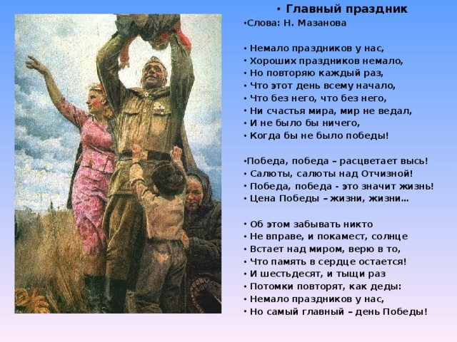

**Уважаемые родители! Поиграйте с ребенком!**

**Для детей средней группы**

**«Дождик кап»   упражнение**

**для средней  группы**

Игра проводится для развития чувства ритма. Дети выполняют упражнения сидя на стульях. Они учатся четко произносить текст с ритмичным движением рук и ног, делают упражнение вместе с педагогом без музыки.

1.Птица кар-кар-кар!

Ветер хлоп, хлоп, хлоп!

*( дети ритмично хлопают в ладоши)*

Дождик кап, кап, кап!

*(хлопают ладонями по коленям)*

Ноги шлеп, шлеп, шлеп!

*(топают попеременно ногами)*

        2. Дети ха, ха, ха!

*(вытягивают руки вперед ладонями верх)*

Мама ах, ах, ах!

*(качают головой, держась за нее руками*)

Дождик кап, кап, кап!

*(хлопают ладонями по коленям)*

Туча бах, бах, бах!

*(топают ногами)*

**Для детей младшей группы**

**Упражнения  «Муравьиная зарядка»**

*Дети выполняют движения под громкое неторопливое чтение взрослого и по его показу.*

1.Муравьи проснулись рано *(дети потирают глаза, сидя на корточках)*

Потянулись, встали прямо *(встают, руки поднимают вверх, затем опускают*)

2.Прыг да скок, прыг да скок! *(прыгают на двух ногах)*

Новый начался денек!

3.Вместе весело живем (шагают на месте)

Хорошо быть муравьем!

4.Улыбнулись всем друзьям *(останавливаются, с легким поклоном улыбаются друг другу)*

Побежали по делам  (*легко бегут в одном направлении)*

*Звучит  музыка для легкого бега, после которой ребенок вновь садится на корточки, игра повторяется.*